

ACTOS DIA MUNDIAL DE ALHZEIMER EN FRAGA SEPTIEMBRE 2017

**DIA 19:**

Instalación de mesas informativas en el mercadillo semanal de la localidad:

En ella se dará información sobre las diferentes demencias, así como información de nuestra asociación. Se continuará con la campaña de fomento del voluntariado, mediante el reparto de trípticos informativos. Asimismo se pondrán a la venta artículos elaborados por los usuarios del programa respiro, artículos de merchandising y lotería de Navidad.

Habrá reparto de lazos verdes y pegatinas conmemorativas del día Mundial de Alzheimer.

**DIA 21:**

Instalación de mesas informativas en el Centro de Salud y en el Supermercado Simply, con los mismos fines.

**DEL 20 AL 29**

En el Centro de Salud de Fraga: ARBOL DE LOS RECUERDOS



**ALZHEIMER BARBASTRO**

**“SIGO SIENDO YO”**

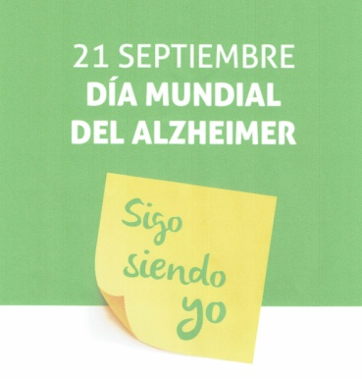Con el lema de la campaña del DIA MUNDIAL DE ALZHEIMER queremos dar relevancia a un eje tan fundamental como “escondido” hasta el momento:

“Las personas diagnosticadas de Alzheimer o Demencia cuya visión, experiencia, conocimientos, inquietudes, opiniones… deben ser tenidas en cuenta a la hora de planificar cualquier acción.

Un diagnóstico de Alzheimer no define una nueva persona; define una nueva condición de esa persona que hasta ese diagnóstico, desempeñaba un papel activo en la sociedad. El diagnóstico no cambia a la persona que lo recibe; cambia a la sociedad que lo rodea, por eso debemos cambiar la mirada con la que vemos la enfermedad y sus afectados y trabajar por una sociedad “inclusiva” ya que una de las maneras de luchar contra la estigmatización es no excluir de la sociedad a las personas con este diagnóstico.

Por tanto queremos reivindicar a la personas con Alzheimer y contribuir en el cambio de mentalidades, actitudes, aptitudes, maneras de trabajar, de enfocar el problema y de comunicarse con las personas afectadas. Esta es nuestra ilusión y en ello trabajamos cada día.

CAMPAÑA DE POSTULACIÓN

***El VIERNES 22 y el SABADO 23 de septiembre*** *se llevará a cabo la nueva* ***campaña de postulación*** *gracias a nuestros voluntarios que cada año nos apoyan con su esfuerzo personal y sus ganas de mejorar nuestros proyectos.*

*Nos es grato informarles de que las recaudaciones de donativos de los actos solidarios que se van organizando a lo largo de este año en los que incluimos la próxima campaña de postulación, se dirigirán a la compra de ayudas técnicas (camas, grúas , etc.)*

*Desde aquí nuestro reconocimiento a los voluntarios y en especial a los cuidadores por su esfuerzo y dedicación.*